2023年秋学期清远市期末质量检测
七年级生物学（A卷）
本试卷共6页，34 小题，满分 100 分。考试用时 60 分钟。
注意事项：1.答卷前，考生务必用黑色字迹的钢笔或签字笔将自己的准考证号、姓名、考场号和座位号填写在答题卡上。用2B铅笔在“考场号”和“座位号”栏相应位置填涂自己的考场号和座位号。
2.作答选择题时。选出每小题答案后，用2B铅笔把答题卡上对应题目选项的答案信息点涂黑；如需改动，用橡皮擦干净后，再选涂其他答案，答案不能答在试卷上。
3.非选择题必须用黑色字迹的钢笔或签字笔作答，答案必须写在答题卡各题目指定区域内相应位置上；如需改动，先划掉原来的答案，然后再写上新的答案；不准使用铅笔和涂改液。不按以上要求作答的答案无效。
4.考生必须保持答题卡的整洁。考试结束后，将试卷和答题卡一并交回。
一、选择题：本大题共小30题，每小题2分，共60分。在每小题列出的四个选项中，只有一项符合题目要求的。
1．下列生物由多细胞组成的是（ ）
A．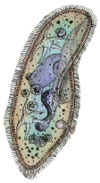 B．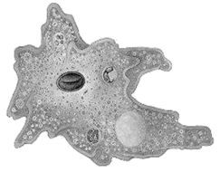 C．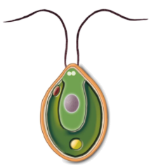 D．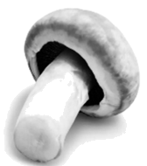
2．新冠肺炎疫情爆发以来，我国人民齐心协力对抗新型冠状病毒。新型冠状病毒属于生物的判断依据是（ ）
A．不具细胞结构 B．具有致病性
C．能繁殖后代 D．个体微小
3．我国植物资源十分丰富，有许多珍稀特有树种，被誉为植物界“大熊猫”的是（ ）
A．桫椤 B．银杉 C．珙桐 D．鹅掌楸
4．熊童子（如图）叶片肥厚肉质，具有较强的贮水能力，其气孔白天关闭，夜间开放，以减少水分的散失。由此推测这种植物生活的环境是（ ）
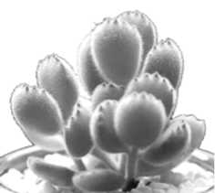
A．干旱地区 B．湿润地区 C．寒冷地区 D．温暖地区
5．向阳窗台上的盆栽植物总是弯向窗外生长。与此相关的主要非生物因素是（ ）
A．光照 B．水分 C．温度 D．空气
6．生物与环境关系密切，并形成多种多样的生态系统。下列可构成生态系统的是（ ）
A．草地上所有的生物 B．池塘中所有的鲤鱼
C．校园内全部的植物 D．飞来湖湿地公园
7．某生物兴趣小组探究“温度对鼠妇生活的影响”，该实验方案中①②应为（ ）
组别 | 鼠妇数量（只） | 光照条件 | 温度（℃） | 土壤
对照组 | 30 | 阴暗 | 26 | 湿润
实验组 | 30 | ① | ② | 湿润
A．阴暗 26 B．明亮 26
C．阴暗 8 D．明亮 8
8．李凡同学使用显微镜观察细胞时，若想使视野内看到的细胞体积最大，其正确组合是（ ）
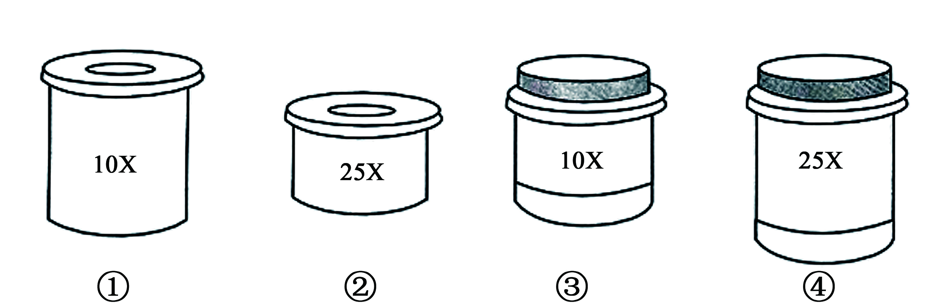
A．①和③ B．②和③ C．①和④ D．②和④
9．如图是某同学在显微镜下观察到的酵母菌图像，则酵母菌在临时装片上的状态是（ ）
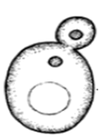
A．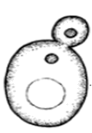 B．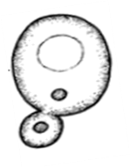 C．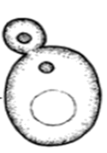 D．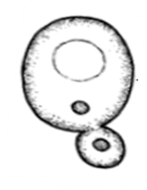
10．火龙果味道香甜，具有很高的营养价值，其结构和功能的基本单位是（ ）
A．细胞 B．组织 C．器官 D．系统
11．制作并观察洋葱鳞片叶内表皮细胞临时装片，在显微镜视野中观察到的物像是（ ）
A．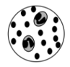 B．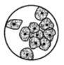
C．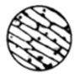 D．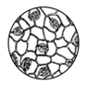
12．枇杷果是一种营养丰富的水果。从生物体的结构层次上分析，枇杷果属于（ ）
A．细胞 B．组织 C．器官 D．个体
13．我国女篮敢打敢拼，夺得2022年女篮世界杯亚军。在训练和比赛中，可为她们提供能量的主要结构是（ ）
A．细胞质 B．细胞核 C．细胞膜 D．线粒体
14．某同学观察人的口腔上皮细胞时，视野出现了气泡（如图），操作不当的步骤可能是（ ）
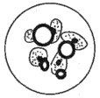
A．滴水 B．取材 C．盖片 D．染色
15．“脆蜜”是世界上第一个龙眼与荔枝杂交的新品种，清甜多汁。其果汁主要储存在细胞的（ ）
A．细胞壁 B．细胞膜 C．细胞核 D．液泡
16．不慎刮伤皮肤后，细胞分裂可以促进伤口愈合。该过程中最先分裂的结构是（ ）
A．细胞核 B．细胞质 C．细胞膜 D．细胞壁
17．植物在生长发育过程中会发生一系列变化。下图中表示细胞分化的是（ ）
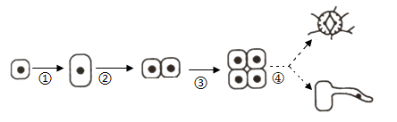
A．① B．② C．③ D．④
18．牙髓炎、牙龈炎等口腔疾病都容易引发牙疼。人会感觉“牙疼”是因为牙齿里有（ ）
A．上皮组织 B．神经组织
C．结缔组织 D．肌肉组织
19．2022年11月，广东连山笔架山省级自然保护区发现全球新物种——密疣掌突蟾，它的结构层次是（ ）
A．细胞→器官→组织→系统→动物体 B．细胞→组织→器官→系统→动物体
C．组织→细胞→器官→系统→动物体 D．器官→细胞→组织→系统→动物体
20．习近平总书记指出粮食安全是“国之大者”。粮食安全主要涉及粮食的供给保障问题，下列措施不能提高粮食产量的是（ ）
A．实行作物轮作 B．增加二氧化碳浓度
C．延长光照时间 D．提高氧气浓度
21．2022年超百年一遇的洪水席卷清远，被淹农作物成片死亡。农作物死亡的主要原因是无法进行（ ）
A．光合作用 B．呼吸作用 C．蒸腾作用 D．运输作用
22．小明在收获马铃薯时发现块茎中露出地面部分变绿色（如图）。由此说明叶绿素形成需要（ ）
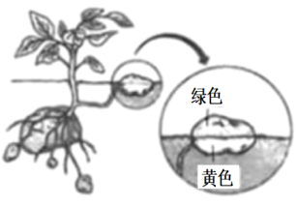
A．水分 B．无机盐 C．光 D．空气
23．晓明用鱼缸养鱼时，放了适量的水草，主要目的是（ ）
A．提供氧气 B．提供二氧化碳 C．提供饵料 D．为了美观
24．2022年，拟南芥和水稻的种子已在中国空间站里成功萌发。这些种子中将发育成完整个体的结构是（ ）
A．种皮 B．胚乳 C．胚 D．子叶
25．为建设美丽清远，军民携手开展绿化祖国“双拥林”的植树活动。为提高移栽树木的成活率，下列做法错误的是（ ）
A．阴天或傍晚移栽 B．去掉部分枝叶
C．移栽后及时浇水 D．清除根部泥土
26．如图为植物根尖的结构示意图，根生长最快的区域是（ ）
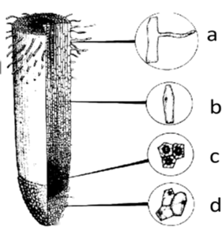
A．a B．b C．c D．d
27．“桑芽菜”是桑树幼嫩的枝条，具有清热解毒的功效。发育成“桑芽菜”的结构是（ ）
A．芽轴 B．叶芽 C．芽原基 D．叶原基
28．我国争取在2060年前实现“碳中和”目标，即二氧化碳的排放和消耗之间达到平衡。下列做法不利于实现“碳中和”的是（ ）
A．绿色出行，低碳生活 B．植树造林，绿化祖国
C．兴建燃煤火力发电厂 D．垃圾分类，合理利用
管道培无土栽培技术是较常用的水培栽培模式，主要以种植叶菜类作物为主，该栽培模式生产的蔬菜洁净、无污染、可直接进行采摘食用。据此资料完成以下小题。
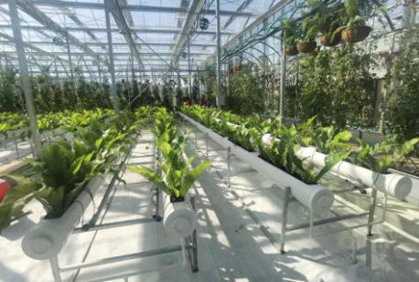
29．利用无土栽培技术种植植物能够获得成功，主要原因是植物能够从无土栽培培养液里获得足够的（ ）
A．水和二氧化碳 B．水和有机物
C．水和无机盐 D．无机盐和有机物
30．无土栽培是现代化农业中的一项新技术。下列关于无土栽培的叙述，错误的是（ ）
A．营养液浓度越高越好 B．节约土地、节约水肥
C．清洁无污染 D．可以立体利用空间

二、非选择题：本大题共4小题，每小题10分，共40分。
31．如图是动物细胞和植物细胞的结构示意图，请据图回答：([ ]填数字或者字母，横线填文字）
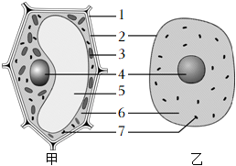
(1)图中表示植物细胞的是 （填“甲”或“乙”）。与动物细胞相比，植物细胞特有结构是叶绿体、液泡、 。
(2)菠菜蛋汤呈绿色，是因为高温破坏了图中的[ ] ，使其丧失了控制物质进出细胞的功能。
(3)甲中的[ ] 可以将光能转化为化学能，并将化学能储存在它所制造的有机物中，这些生命活动过程是受 控制。
(4)制作乙细胞的临时装片时，需向载玻片中央滴加 ，目的是保持细胞的形态。染色所用的染液是 。使用显微镜观察临时装片时，物像位于视野的左下方，应将装片往 移动，使之位于视野中央，便于观察。
32．阅读资料,回答下列问题。
资料一：生物圈是地球上所有生态系统的统一整体，包括森林生态系统、草原生态系统、湿地生态系统、海洋生态系统、城市生态系统等。
资料二：西双版纳热带雨林属于森林生态系统，林中有望天树、山红树、八宝树、绿孔雀、长臂猿等珍贵物种。绞杀现象在西双版纳热带雨林中比比皆是，绞杀植物缠绕被绞杀植物，争夺了被绞杀植物所需的营养，导致被绞杀植物随后因营养不足而逐渐死去。
资料三：人类的乱砍滥伐，导致西双版纳热带雨林的森林覆盖率大大下降。毁林使得“林外蒸日林内雨”的现象已不如从前明显。西双版纳热带雨林自然保护区的建立，有效地保护了野生动植物资源及其周围的生态环境。
(1)资料一中，地球上最大的生态系统是 ，其中具有“地球之肾”之称的是 生态系统。
(2)资料二体现了生物多样性中的 多样性，其实质是 多样性。绞杀植物与被绞杀植物间存在 关系，被绞杀植物随后逐渐死去，这说明生物的生存需要 。
(3)根据资料三分析，导致森林覆盖率大大下降的主要因素是 （填“人为因素”或“自然因素”）。“林外蒸日林内雨”的现象体现了生物可以 环境。
(4)保护生态环境，人人有责。作为一名中学生，你可以做的是（写2条）：
① ；② 。
33．某生物兴趣小组为探究外部条件对小麦种子萌发的影响，挑选40粒饱满、大小相近的小麦种子，平均分成四份，处理方法如图1所示。请分析并回答下列问题：
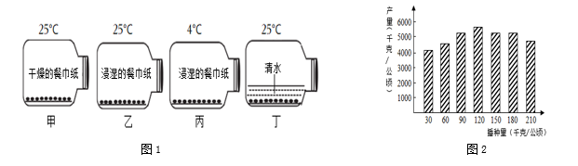
(1)实验选用饱满的小麦种子，目的是保证种子里的 (填“子叶”或“胚乳”)储存有充足的营养物质供胚发育。实验时，每个罐子各放10颗种子而不是1颗种子的原因是 。
(2)结合图1分析，本实验共有 组对照实验。为了探究种子萌发需要充足的空气，应选择 和 形成对照。
(3)甲、乙、丙、丁中，种子可以萌发的是 。由此可以得出的结论是：影响种子萌发的外部条件有空气、 和 。
(4)该兴趣小组又对小麦的产量与播种量的关系进行了调查研究，结果如图2所示。当播种量为 千克/公顷时，小麦的产量最高。因此在生产实践中可采取 的措施来提高单位产量。
34．助力乡村振兴，英德市连樟村省级农业产业园首度试种成功推出特色优质农产品“阳光玫瑰葡萄”。该产品甜度高、水分足，有香蜜味。请分析作答。
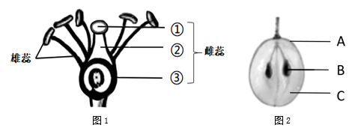
(1)“阳光玫瑰葡萄”的糖分是植物体利用光能，将 和 合成的，并通过茎中的 （填“导管”或“筛管”）运输到果实储存起来。
(2)据图1分析，葡萄花属于 （填“无性花”、“单性花”或“两性花”），其最重要的结构是 和 。
(3)要结出葡萄果实必须经过 和 这两个生理过程。
(4)图2为葡萄的果实，是由图1中的 （填序号）发育而来。B是由 发育而
来。

1．D
【分析】细胞生物可以根据构成的细胞数目分为单细胞生物和多细胞生物；单细胞生物只由单个细胞组成，单细胞生物虽然个体微小，但也能完成营养、呼吸、排泄、运动、生殖和调节等生命活动。常见的单细胞生物有草履虫、细菌、酵母菌、衣藻、眼虫、变形虫、疟原虫等。
【详解】A．A图中是草履虫，草履虫是单细胞生物，A错误。
B．B图中是变形虫，变形虫是单细胞生物，B错误。
C．C图中是衣藻，衣藻是单细胞生物，C错误。
D．D图中是蘑菇，是一种真菌，蘑菇是多细胞生物，D正确。
故选D。

2．C
【分析】生物的共同特征有：①生物的生活需要营养；②生物能进行呼吸；③生物能排出身体内产生的废物；④生物能对外界刺激作出反应；⑤生物能生长和繁殖；⑥生物都有遗传和变异的特性；⑦除病毒以外，生物都是由细胞构成的。
【详解】根据生物的共同特征判断，新型冠状病毒能进行简单生命活动，具有生物的共同特征，只不过没有细胞结构。ABD不符合题意，C符合题意。
故选C。
3．B
【分析】我国是世界上生物多样性最丰富的国家之一，我国的苔藓植物、蕨类植物、种子植物的种类总和居世界第三位，素有“裸子植物之乡”的美誉。
【详解】A．桫椤是现存唯一的木本蕨类植物，极其珍贵，堪称国宝，被国家列为一级保护的濒危植物，A不符合题意。
B．银杉，是三百万年前第四纪冰川后残留下来至今的植物，中国特有的世界珍稀物种，和水杉、银杏一起被誉为植物界的“大熊猫”，国家一级保护植物，B符合题意。
C．珙桐，又叫“中国鸽子树”，是国家一级重点保护植物，C不符合题意。
D．鹅掌楸是我国特有的珍稀植物，十分罕见古老的被子植物，D不符合题意。
故选B。
4．A
【分析】生物对环境的适应是普遍存在的，现在生存的每一种生物，都具有与环境相适应的
以上内容仅为本文档的试下载部分，为可阅读页数的一半内容。如要下载或阅读全文，请访问：https://d.book118.com/238077055060006024

